BMI PV Premium Tegalit Basic-Set 3

BMI Deutschland BRAAS

Eigenschaften

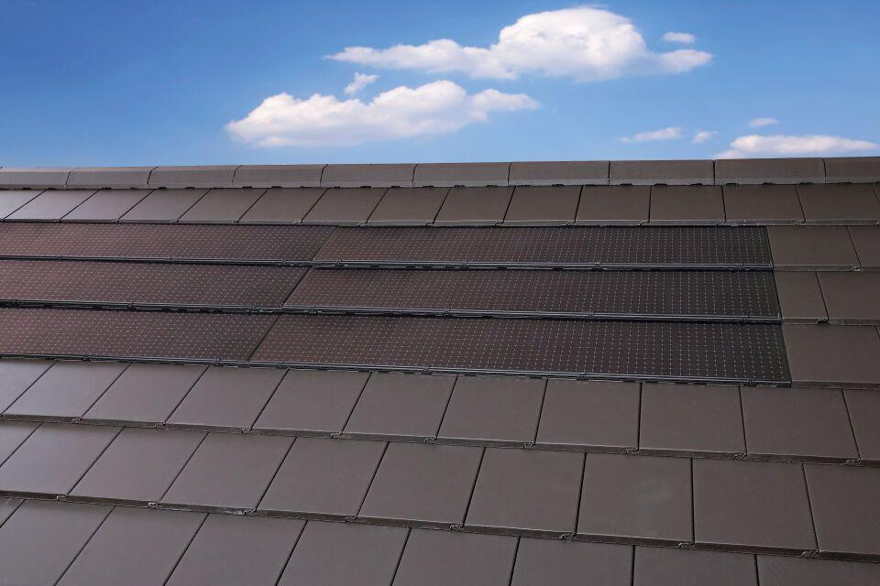

GTIN:

4015506356014

HAN:

03361703

Anordnung

Indachmontage

Ausführung Solarzellen

Monokristalline Silizium-Solarzellen

Produkt

Solarmodule

Breite (mm)

14.400,00

Länge (mm)

2.040,00

Gewicht (kg)

547,00